

**信息系统设计实训报告**

**2016-2017-3学期**

**2017.7**

小组成员组成及成绩评定

|  |  |  |  |
| --- | --- | --- | --- |
| **小组总评成绩** | |  | |
| 姓名 | 学号 | 负责内容概况 | 成绩 |
| 俞月 | 1508020115 | 开发部分：会员信息管理、员工信息管理  报告部分：2.4、2.5、3.2、4.1、4.3、4.4、5.3、5.4、 |  |
| 张译文 | 1508020122 | 开发部分：销售管理  报告部分：第一章、3.1、4.5、4.6、5.4、第六章 |  |
| 李文丽 | 1508020123 | 开发部分：登录管理、商品管理  报告部分：2.1、2.2、2.3、3.3、4.1、4.2、5.1、5.2、 |  |

撰写报告说明：

1. 信息系统设计实训是以项目为基础，以小组合作完成，因此，报告为小组报告，每小组只需要上交一份，但在每小组各个成员需全程参与，分工完成，报告中需要明确每位小组成员负责内容，作为成绩评定的依据。
2. 报告需按照指定格式完成，不得随意删减内容。报告正文使用宋体小四号字，1.5倍行距，一律用A4纸单面打印，页边距上、下、左、右均为2.5厘米。
3. 正文分章节撰写，第一级标题用“第1章”、“第2章”、“第3章”等连续编号，每章应另起一页，标题末尾不加标点(问号、叹号、省略号除外)，标题居中排列，下空一行接写第二级标题。从第二级标题开始，用阿拉伯数字连续编号，在不同层次的数字之间加一个下圆点相隔，最末数字后不加标点。如第二级标题为“1.1”、“2.1”、“3.1”等，第三级标题为“1.1.1”、“2.1.1”、“3.1.1”等，第四级标题为“1.1.1.1”、“2.1.1.1”、“3.1.1.1”等。正文中的标题一般不超过四级，标题层次要清晰，第二至第四级标题均单独占一行，且靠左端书写，第二级标题序数前不留空格，第三、四级标题序数前要空两个汉字位置。各级标题序数后均空一格接写标题。
4. 每幅图都应有图题，图题由图号和图名组成。图号按章编排，如“图2-4”表示第二章第4张插图，图号与图名之间空一格排写，图题居中置于图下，图中若有分图时，分图号用(a)、(b)等置于分图之下。每个表格应有自已的表题和表序，表题应写在表格上方正中，表序写在表题左方不加标点，空一格接写表题，表题末尾不加标点。表格应逐章编序，如“表2-2”表示第二章的第2张表。表序必须连续。表格允许下页接写，接写时表题省略，表头应重复书写，并在右上方写“续表××”。数字空缺的格内加“－－”字线（占2个数字），不允许为空；表中有附注时，写在表的下方，句末加标点。
5. 首页、成员组成页、撰写说明页均为一页，其余内容根据实际情况确定页数。

目录

第1章 项目概况及要求 1

1.1 项目背景 1

第2章 系统需求分析 2

2.1 用户功能要求 2

2.2 系统性能要求 2

2.3 输入输出要求 3

2.4 用户其他要求 3

2.5 可行性论证 3

第3章 系统分析 5

3.1 组织结构及业务流程分析 5

3.2 用例图分析(含用例描述和活动图） 7

3.3 实体类图分析 9

第4章 系统设计 10

4.1 总体设计(功能树设计） 10

4.2 顺序图设计 10

4.3 类图设计 11

4.4 编码设计（编码规则） 11

4.5 输入输出设计 11

4.6 模块算法设计 13

第5章 系统测试与部署 15

5.1 系统架构选择（或应用程序结构设计） 15

5.2 系统界面实现（贴界面实际图） 15

5.3 系统测试 22

5.4 系统实施应用 23

第6章 总结 24

第7章 反思 25

# 第1章 项目概况及要求

## 1.1 项目背景

社会生活的现代化，使得市场的走向发生巨大变化，由于经济的发展，人们对生活的需求已经不再满足于丰衣足食的低度要求。如果一个商店能够打动顾客、吸引顾客，自然会顾客盈门，而近几年新兴产业中超级市场的现代化管理方式和便捷的购物方式，尤其是它轻松的购物环境，往往是打动顾客，吸引顾客的最主要的原因，且良好的周密的销售服务更是赢得信誉、吸引顾客的优势所在。商品经济的高速现代化发展也促进了竞争，使一切不甘落后的商家都争先恐后地采用最新的管理方法来加强自己的竞争地位。商品种类不断增加和需求的日益旺盛，旧有的企业管理模式已不能适应新型企业的需要，单纯靠手工记账进行商品的管理已经明显力不从心。如何利用现代信息技术使企业拥有快速、高效的市场反应能力和更高的效率是超市经营企业关心的问题。因此，超市经营者如果不掌握当今市场发展的这一走向，不将超市现代化经营作为努力开拓的目标，就无法使经营活络、财源茂盛。

# 第2章 系统需求分析

## 2.1 用户功能要求

### 2.1.1 员工信息管理

实现员工档案的添加、删除、修改、查询等功能。

### 2.1.2 会员信息管理

实现会员信息的添加、删除、修改、查询等功能。

### 2.1.3 商品信息管理

* 商品信息的录入：对商品的基本信息进行录入并保存。
* 商品信息的修改：在有商品进入时，修改商品的基本信息，更新商品的信息，使商品信息始终是最新的商品信息。
* 商品信息的删除：当商品没货时，又不准备再进相同的货时，可以将该商品的信息进行逻辑删除，保证信息库中无冗余的数据。

### 2.1.4 销售管理及销售数据查询

* 能记录每一种产品的销售情况，能查询每一种商品的销售情况等
* 如遇到节假日进行商品促销，系统需自动进行价格更改。

## 2.2 系统性能要求

### 2.3.1 多层结构设计

严格意义上的三层结构设计，其程序逻辑结构分为用户界面层、业务逻辑处理层和数据存储层。本系统采用上述的三层结构进一步扩展而成的多层结构。

### 2.3.2 操作简单

系统应该适用于不同水平的使用者，包括所有大众群体，同时系统不应太复杂和繁琐，因此要求系统的操作尽可能简单易行。

### 2.3.3 代码可读性好

采用规划的格式和命名方式，层次分明，有条理，代码中附有程序注释，让人容易明白，可读性强。

## 2.3 输入输出要求

### 2.3.1 输入

查询时可输入条形码，汉字或者商品代码查询，输入数据记录时要输入数据的来源、类型、数量等。

### 2.3.2 输出

由输入的查寻关键字确定的数据记录集合，将数据完整详细输出。

## 2.4 用户其他要求

用户无其他要求

## 2.5 可行性论证

本次项目的可行性分析研究主要分为以下四个部分：

### 2.5.1 经济可行性

经济可行性即进行成本效益分析，评估项目的开发成本，计算开发成本是否会保证项目预期的全部利润。本系统主要有以下几个优势：

* 货物管理中节省人力，减轻的劳动强度
* 降低成本及其他费用
* 提高工作效率
* 提高数据处理的及时性和准确性

由于本超市管理系统成本主要集中在本管理系统的开发与维护上，对超市不造成过重的经济负担。而一旦此系统投入使用,不仅可以减少超市的工作强度，提高工作效率，而且方便了超市对信息的管理，极大限度的方便了超市管理人员，而且，系统不是很复杂，开发的周期较短，人员经济支出不大，所节省的大量人力、财力产生的效益将远远大于本管理系统的开发成本。所以，从经济方面讲开发此系统是可行的。

### 2.5.2 技术可行性

根据超市管理的基本需求，该系统需要实现把商品的基本信息，销售信息等内容存放到数据库中，是典型的管理信息系统。管理信息系统是建立在现代信息技术基础之上，面向组织的全面管理和简单决策的信息系统。其开发主要包括前端应用程序的开发以及后台数据库的建立和维护两个方面。对于前者要求应具备功能完备、易于使用等特点，而对于后者则要求能建立数据一致性和完整性强、数据安全性好的数据库。

目前为止，管理信息系统的开发技术已经非常成熟，已经有大量的成熟产品及技术支持资料。管理信息系统常见的体系结构有C/S和B/S模式，由于C/S模式具有服务器运行数据负荷轻的特点，更符合超市随时需要对大量信息进行存储和查阅的需求，所以超市管理系统的开发基于C/S模式。由以上分析可知，超市管理系统的开发在技术上是可行的。

### 2.5.3 操作可行性

随着社会的不断发展，计算机的不断普及，越来越多的人已经可以熟练地掌握计算机的基本操作，对于那些有一般的计算机知识的人员就可以轻松上手。整个超市管理系统采用友好的交互界面，简洁明了，不需要对数据库进行深入的了解便能轻松使用，无需对使用系统的人员进行培训，这样既减少投入成本又简化了操作环节。因此，本系统具有操作可行性。

# 第3章 系统分析

## 3.1 组织结构及业务流程分析

### 3.1.1 组织结构分析

小型超市管理系统组织结构分析如下：



图3-1 组织结构分析图

该系统包括经理、销售部、财务部以及库存管理部。销售部下设销售员和收银员。财务部下设会计。库存管理部下设仓库部和采购部。

### 3.1.2 业务流程分析

业务流程分析可以帮助开发者了解该业务处理过程，发现和处理系统调查工作中的错误和疏漏。业务流程分析是通过业务流程图来进行，业物流程图如下：



图3-2 业务流程分析图

在销售环节，首先需要顾客选择好商品之后去到收银台提出收款申请，接着收银员登入系统（如已在登录状态则无需重复登录），输入顾客选购商品的商品编号查看商品信息（商品价格、是否有折扣等）并告知客户，客户支付款项，收银员收银后销售活动结束。

## 3.2 用例图分析(含用例描述和活动图）

总体用例图分析如下所示：

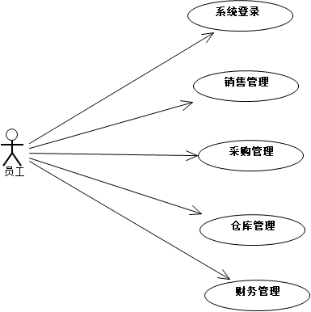

图3-3 总体用例图

|  |  |  |
| --- | --- | --- |
| 用例名称 | 系统包含的整体操作 | |
| 简要说明 | 可以进行系统的整个操作过程 | |
| 参与者 | 超市员工 | |
| 前置条件 | 员工可以登陆系统 | |
| 后置条件 | 系统可以进行填写、修改、保存数据等操作 | |
| 基本事件流 | 用户 | 系统 |
| 1. 用户输入用户登录信息。 2. 用户选择相应的操作管理进行操作。 | 1.1系统登录验证用户信息，登录成功，显示系统主页面。  2.1系统显示用户选择的相应操作界面。 |

进行系统开发实训时主要对销售系统进行了开发，其用例图建模如下所示：

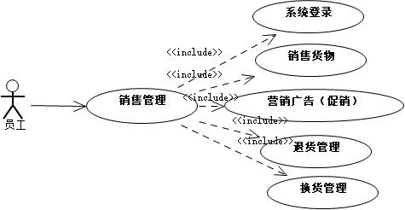

图3-4 销售系统用例图

|  |  |  |
| --- | --- | --- |
| 用例名称 | 销售管理 | |
| 简要说明 | 完成销售管理的相关操作 | |
| 参与者 | 销售相关人员 | |
| 前置条件 | 销售人员可以成功登录系统 | |
| 后置条件 | 系统可以保存相关数据 | |
| 基本事件流 | 用户 | 系统 |
|  | 1. 用户输入用户登录信息。 2. 用户选择销售管理功能。 3. 用户选择销售货物功能。 4. 用户选择营销广告（促销）功能。 5. 用户查询货物销售情况（销售货物）。 6. 用户审核退货单。 7. 用户进行退货处理。 8. 用户审核换货单。 9. 用户进行换货处理。 | 1.1系统登录验证用户信息，登录成功，显示系统主页面。  2.1系统显示销售管理界面。  3.1系统显示销售货物界面，完成操作后保存相关数据。  4.1系统显示营销广告（促销）相关信息。  5.1系统显示销售情况。  6.1系统显示退货审核界面，完成相关操作之后保存数据。  7.1系统显示是否退货成功界面，完成相关操作之后保存数据。  8.1系统显示换货审核界面，完成相关操作之后保存数据。  9.1系统显示是否换货成功界面，完成相关操作之后保存数据。 |

## 3.3 实体类图分析

该系统主要实体包括商品、销售单、员工等，因此实体类图主要包括商品表、销售单表、销售单详细表、员工表。

商品的属性有商品编号、商品名称、商品供应商编号、生产日期、保质期、备注；

销售单的属性有销售单编号、商品供应商编号、销售数量、销售日期；

销售单详细的属性有销售单详细编号、商品供应商编号、商品编号、销售数量、销售日期、销售价、员工编号、单价、备注；

员工的属性有员工编号、员工名称、员工职位。

# 第4章 系统设计

## 4.1 总体设计(功能树设计）

根据系统分析的成果对小型超市管理系统进行总体设计，结合其业务需求主要有信息管理，销售模块，采购模块，仓库管理模块以及财务管理模块，其中在本次的系统设计中我们组主要针对销售模块进行了设计。如图所示是销售系统的功能树设计：



图4-1 销售系统功能树

## 4.2 顺序图设计

该图表示销售人员依次打开促销商品界面和销售商品界面，完成相应的操作之后生成促销商品信息和销售商品信息，最后保存在数据库中。

销售系统的顺序图如下所示:

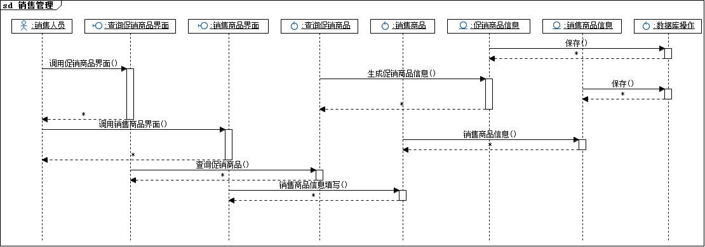

图4-2 销售系统顺序图

## 4.3 类图设计

本系统类图如下所示：

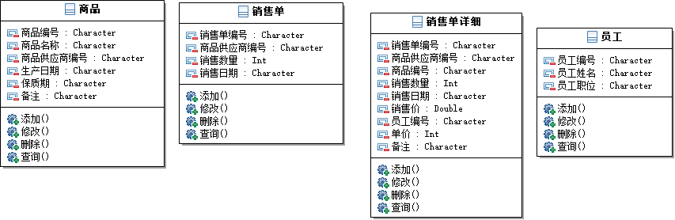

图4-3 类图

## 4.4 编码设计（编码规则）

系统编码规则：

在进行系统编码的时候要注意代码的正确性、稳定性、可读性，要避免使用不易理解的数字，用有意义的标识来替代，不使用难懂的技巧性很高的语句，必要的时候加上注释，注释要简单易懂。

该系统中编码规则如下：该项目所属部门编号 +与外部连接人员的编号+完成日期编号+属于哪一类+在部门内的编号

说明：可以根据具体情况适当增减编号规则中的项目或改变顺序。

## 4.5 输入输出设计

### 4.5.1 输入设计

输入方式：系统输入的主要是商品基本信息、管理员基本信息等，这些输入都是实时输入；

输入设备：键盘、鼠标、扫描仪、条形码阅读器、触摸频等，本次我们采用键盘和鼠标输入；

输入内容：商品基本信息，管理员基本信息等；

输入格式：本系统采用直接将数据从界面窗口输入的方式，输入格式参照数据窗口显示的格式；

输入数据校验：为了确保输入数据的准确性，在数据输入之前要进行校验，主要采用人工校验的方式。

1. 商品基本信息主要包括商品编号、商品名称、类别编号、单价、备注这些基本信息，具体输入设计如下所示：

表4-1 商品基本信息表

|  |  |  |  |  |
| --- | --- | --- | --- | --- |
| **商品基本信息** | | | | |
| 商品编号 | 商品名称 | 类别编号 | 单位 | 备注 |
|  |  |  |  |  |

1. 管理员基本资料主要包括管理员编号、用户名、主要业务、密码这些基本信息，具体输入设计如下图所示：

表4-2 管理员基本资料表

|  |  |  |  |
| --- | --- | --- | --- |
| **管理员基本资料** | | | |
| 管理员编号 | 用户名 | 主要业务 | 密码 |
|  |  |  |  |

### 4.5.2 输出设计

输出内容：包括商品详细信息、销售信息等；

输出格式设计：输出格式参照数据窗口显示的数据格式，运用屏幕输出方式；

输出设备：打印机、显示器等。

1. 商品基本信息主要包括商品编号、商品名称、类别编号、场地、单价、规格、备注这些基本信息，具体输入设计如下所示：

表4-3 商品详细信息表

|  |  |  |  |  |  |  |
| --- | --- | --- | --- | --- | --- | --- |
| **商品详细信息** | | | | | | |
| 商品编号 | 商品名称 | 类别编号 | 场地 | 单位 | 规格 | 备注 |
|  |  |  |  |  |  |  |

1. 销售信息主要包括销售编号、商品编号、时间、总价、支付方式、顾客编号、备注这些基本信息组成，具体输出设计如下图所示：

表4-4 销售信息表

|  |  |  |  |  |  |  |
| --- | --- | --- | --- | --- | --- | --- |
| **销售信息** | | | | | | |
| 销售编号 | 商品编号 | 时间 | 总价 | 支付方式 | 顾客编号 | 备注 |
|  |  |  |  |  |  |  |

## 4.6 模块算法设计

### 4.6.1 系统开发工具

本系统主要使用JSP、Struts技术对系统进行设计和开发。JSP拥有Java程序设计语言“一次编写，各处执行”、“安全性、保密性高”等的特点；Struts框架为开放者提供了一个统一的标准框架，通过使用Struts作为基础，开发者能够更专注于应用程序的商业逻辑，Struts能充分满足应用开发的需求，简单易用，敏捷迅速。使用Microsoft SQL Server 2000数据库作为后台数据库，SQL Server 2000系统具有强大的网上功能，可以在互联网上发布数据库中的数据。在SQL Server 2000系统中，允许用户简单的使用一些向导和工具把数据库的数据发布到网络上，并且可以根据需要来调度修改已经发布的数据。在大家所了解数据库系统中，Microsoft SQL Server 2000，经过三十多年的发展，已经成为最重要的数据处理技术，被广泛应用到多种项目的开发与设计中，决定采用此数据库系统来完成系统的设计。

### 4.3.2 系统开发模式

C/S （Client/Server）结构，即客户机和服务器结构。它是软件系统体系结构，通过它可以充分利用两端硬件环境的优势，将任务合理分配到Client端和Server端来实现，降低了系统的通讯开销。

采用C/S结构的系统应用服务器运行数据负荷较轻。最简单的C/S体系结构的数据库应用由两部分组成，即客户应用程序和数据库服务器程序。二者可分别称为前台程序与后台程序。运行数据库服务器程序的机器，也称为应用服务器。一旦服务器程序被启动，就随时等待响应客户程序发来的请求；客户应用程序运行在用户自己的电脑上，对应于数据库服务器，可称为客户电脑，当需要对数据库中的数据进行任何操作时，客户程序就自动地寻找服务器程序，并向其发出请求，服务器程序根据预定的规则做出应答，送回结果。

# 第5章 系统测试与部署

## 5.1 系统架构选择（或应用程序结构设计）

该系统使用的是C/S结构，用户的程序主要在客户端，服务器端主要提供数据管理、数据共享、数据及系统维护和并发控制等，客户端程序主要完成用户的具体的业务，从下往上第一个服务器部署了很多的中间件负责负载均衡和路由的功能，第二个服务器负责具体的业务处理。如下图所示：



图5-1 系统架构图

## 5.2 系统界面实现（贴界面实际图）

### 5.2.1 登录界面

此模块主要功能是用于登录本系统，不同权限的用户登录本系统会进入不同的管理模块界面，因为在后台对该用户进行的判断，首先将从前台页面提交的用户名和密码进行接受，之后在后台进行处理，按照用户名在数据库中进行查询如果查到该用户则将该用户的权限和密码全都取出来分别赋给两个字符串变量，判断从数据库中读出的密码与登录时输入的密码是否配比上，若两个密码相同则根据权限的值进入相应的页面，否则输出密码错误。若用户未被管理员分配好权限那么也是无法登录本系统的。如图所示：

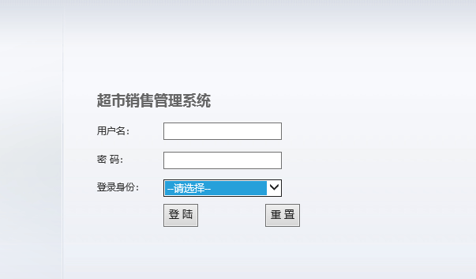

图5-2 登录界面

管理员登录后界面如图所示：

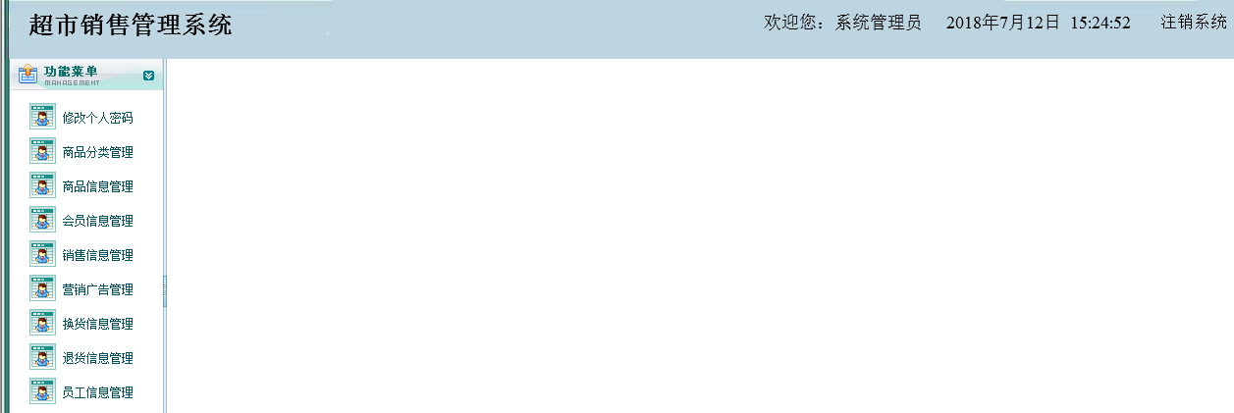

图5-3 管理员登录后界面

销售员登录后界面如图所示：

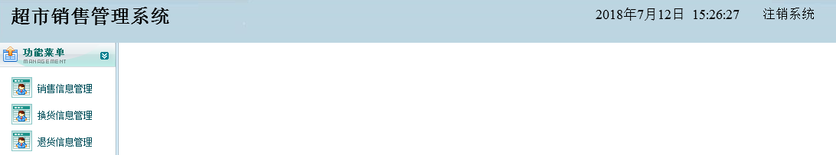

图5-4 销售员登录后界面

### 5.2.2 修改密码界面

管理员登录系统后可以修改自己的密码。如图所示：

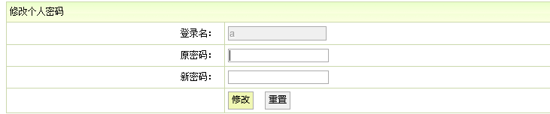

图5-5 销售员登录后界面

### 5.2.3 商品分类界面

管理员登录本系统后，可以管理商品分类信息。如图所示：

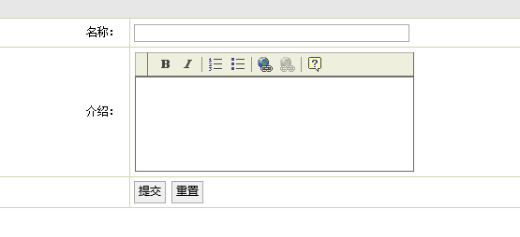

图5-6 管理商品分类界面（a）

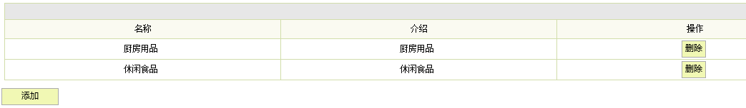

图5-7 管理商品分类界面（b）

### 5.2.4 商品信息管理界面

管理员登录本系统后，可以管理商品信息。如图所示：

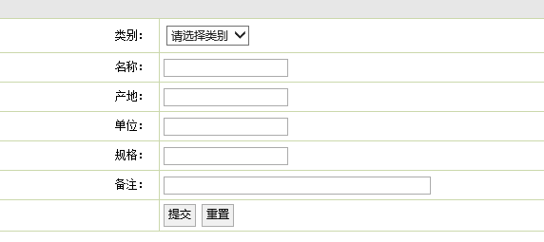

图5-8 管理商品信息界面（a）

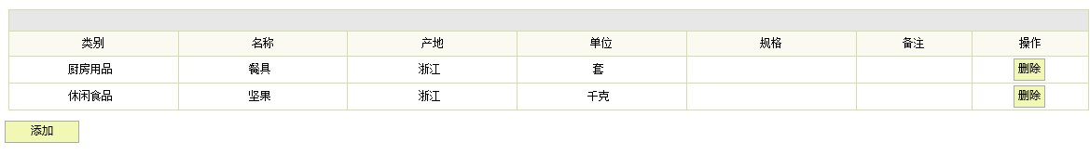

图5-9 管理商品信息界面（b）

### 5.2.5 会员管理界面

管理员登录系统后可以管理会员信息。如图所示：

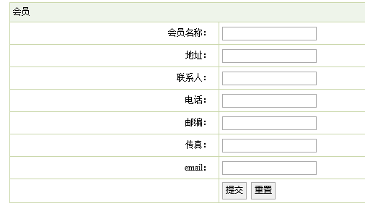

图5-10 管理会员信息界面（a）

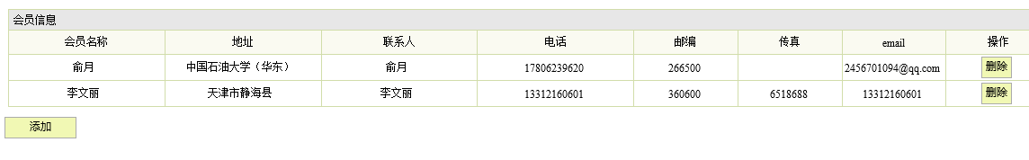

图5-11 管理会员信息界面（b）

### 5.2.6 销售管理界面

管理员登录本系统后可以管理销售信息。如图所示：

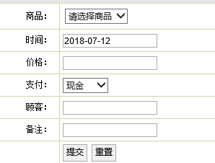

图5-12 销售管理界面（a）

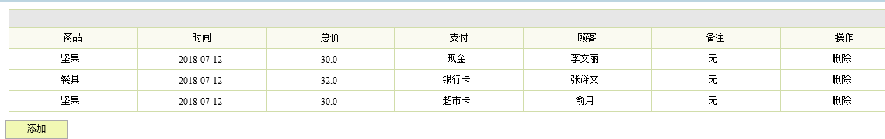

图5-13 销售管理界面（b）

### 5.2.7 营销广告管理界面（促销）

管理员登录本系统后可以进行营销广告管理（促销）。如图所示：

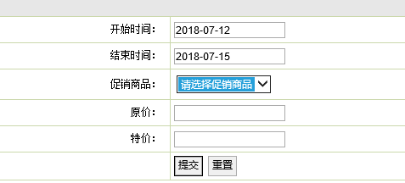

图5-14 营销广告界面（a）

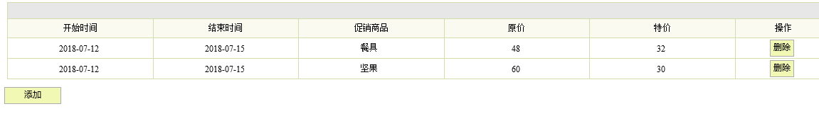

图5-15 营销广告界面（b）

### 5.2.8 换货信息管理界面

管理员登录本系统后可以进行换货信息管理。如图所示：

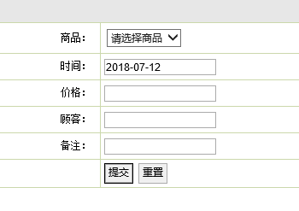

图5-16 换货信息管理界面（a）

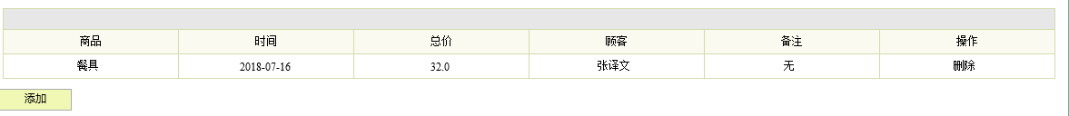

图5-17 换货信息管理界面（b）

### 5.2.9 退货信息管理界面

管理员登录本系统后可以进行退货信息管理。如图所示：

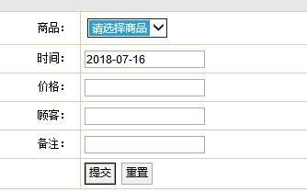

图5-18 退货信息管理界面（a）

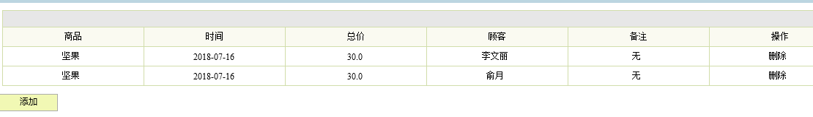

图5-19 退货信息管理界面（b）

### 5.2.10 员工信息管理界面

管理员登录本系统后可以进行员工信息管理。如图所示：

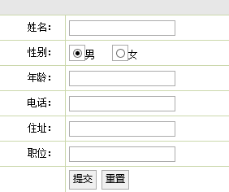

图5-20 员工信息管理界面（a）

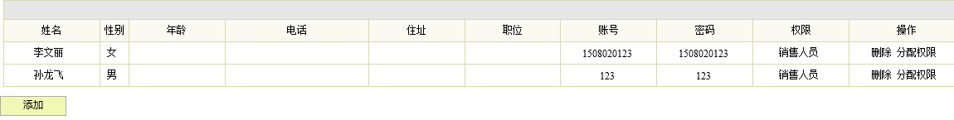

图5-21 员工信息管理界面（b）

## 5.3 系统测试

### 5.3.1 系统测试的常用方法

常用方法有黑盒测试和白盒测试。

黑盒测试:又叫功能测试或数据驱动测试。黑盒测试是在程序接口上进行测试，主要是为了发现以下错误:是否有不正确或者是遗漏了的功能，在接口上，输入能否正确的接受，能否输出正确的结果，是否有数据结构错误或者外部信息访问错误;性能上是否满足要求，是否有初始化或终止性错误，用黑盒测试发现程序中的错误，必须在所有可能的输入条件和输出条件中确定测试数据，来检查程序是否都能产生正确的结果。

白盒测试:测试人员利用程序内部的逻辑结构及有关信息，设计或选择测试用例，对程序所有逻辑路径进行测试;通过在不同点检查程序的状态，确定实际的状态是否与预期的状态一致。因此白盒测试又称为结构测试或数据驱动测试。白盒测试主要对程序模块进行如下检查:所有独立的执行路径至少测试一次；对所有的逻辑判定，取真和取假的两种情况都至少测试一次；在循环的边界和运行界限内执行循环体；测试内部数据结构的有效性等。

### 5.3.2 系统运行情况

系统评价是指系统在正式运行了一段时间之后，对它在功能上、技术上和经济上所进行的审核评价。针对本系统的评价如下：

(1)系统功能评价

根据本系统开发前所订的目标，在系统完成后经过测试运行，该系统达到了预定的开发目标，在实际使用中的功能可以满足用户需求。

(2)系统技术评价

本系统设计合理，功能达到了预期目标，且系统运行后稳定可靠，安全性高，具有实用性，大大提高了超市管理效率。

(3)系统经济评价

在规定时间内，该系统完成了系统分析时所确定的系统开发目标，达到了设计要求，投入使用后为用户节省了大量人力物力财力，提高了科学管理水平。

### 5.3.6 系统测试结果

所有功能都可以实现，系统运行良好，但是还有很多不够完善的地方，需要以后在使用的过程中继续完善。

## 5.4 系统实施应用

总体来说，这是一个销售管理系统，分为管理员登录窗口和销售员登录窗口。管理员可以进行修改个人密码、商品分类管理、商品信息管理、会员信息管理、销售信息管理、营销广告管理、换货退货信息管理和员工信息管理。管理员在不同情况下可以对不同的信息进行查询、添加和删除。销售员可以实现的内容有销售信息管理、退货换货信息管理的查询、添加和删除。

# 第6章 总结

经过前期的设计和十天的开发，我们终于完成了商品销售系统的设计与实现，在整个过程中，我们充分的了解了整个软件的开发过程。从需求分析，详细设计，编码，测试、集成到系统的完成，在开发的过程中通过实践理论相结合，使我们对软件开发有了更深刻的理解。系统的开发最基本的任务是要满足客户的需求，而且还要有良好的设计，完备的文档资料，为日后的维护提供便利。因为维护阶段往往占软件开发周期非常大的一部分，所以做好设计，再附上完备的文档是未雨绸缪的表现。

在开发过程中，我们对程序员有了很深的体会。作为一名程序员首先要不怕困难，要有坚忍不拔的精神，因为在做程序的过程中总会遇到这样那样的问题，有的问题不是一下子就可以轻易解决，它需要不断的找原因不断的分析和修改，必须要很细致很认真才能做好，细节决定成败，这一点非常在做程序的过程中体现的非常的明显。因为在做系统的过程中会有很多困难，有些会很棘手，不解决的话项目就会受到很大的影响，所以一定要坚持不懈的去解决，在解决的过程中有时会很花时间甚至会带来很大的挫败感，但是我们要相信任何问题都是有原因的，只要我们努力去查找努力去寻找答案，问题就一定会被解决的。

# 第7章 反思

俞月

经过差不多为期十天的实训课程，我收获了许多，一方面学习到了如何将以前所学知识真正地运用起来，另一方面也提高了自己的动手能力。我觉得这次实训是一次很好的锻炼，也是一种考验。

实训中我学到了如何将理论知识运用到实践中，以前学习的时候认为太难了，也觉得这些知识都好难理解，但是，现在想来，有一些知识其实并没有很难，关键在于理解。这一次的实训还提高了我的综合素质，锻炼了我自己动手操作的能力，在编程调试的过程中，一遍一遍的调试过程也是对我耐心地一个考验，让我学会了如何静下心来寻找一个问题；另外，本次实训也是一个团队作业，让我学会了如何更好的与他人合作，增强了团队精神。

这一次的实训还让我知道了做事情之前要有一个具体的规划，不能想到哪儿做到哪儿，尤其是在任务繁重的时候，只有有一个具体的规划才能在有限的时间里完成所要完成的任务；另外，我知道了我应该有一个思想上的紧迫感，毕竟之前所学的知识基本都是理论型的，所以实践经验几乎为零，只有在一种有压力的情况下才能尽可能将事情做好；在这个过程中我也对系统开发有了一个相对来说比较全面的认识，知道了它的具体过程，知道它都由哪些部分组成，并且我也知道了要想更好的完成项目团队合作是十分有必要的，而且代码的实现也是项目开发成功与否的关键；还有，本次实训让我知道了我应该学会去享受这个过程，而不是因为自己不是很喜欢就排斥它，那样只会让自己更痛苦；在遇到问题的时候应该更加冷静，更加耐心，想办法一点一点的解决问题，到最后都解决的时候你会由衷的感到高兴，这也算是为自己的枯燥的实训生活找一点乐趣；在实训中会遇到一些你不会的知识，因此自学能力也是很重要的，要学会不断地探索，不断地尝试；另外我知道了与人交流的能力也是十分重要的，在你遇到问题想要请教别人的时候你要能够准确的表达出你的意思，要让别人很好的理解你说的是什么意思，只有这样才能最好的解决问题。

总之，在短短的十天实训时间里面，从最开始的不知所措，到后面的越来越熟练，我学到了许多的东西，锻炼了自己的能力，提高了自己团队合作的能力，感觉自己受益匪浅。

张译文

这是一次长达十天的专业实训，说实话没有过这样的经历：在连续十天的时间里面，每天对着电脑，从确定开发内容、分析逻辑架构、在书籍网络上查找资料学习代码到编写程序、编写数据库、数据库连接、系统测试…这对我来说是一个全新的体验。而实际上在企业里，我想这种日子应该是家常便饭，是微不足道的，是日复一日的。有以下几点是我们在以后的无论是学习还是工作中都应该注意以及改进的：

1. 提前做好充足的准备。这也是因为在最后一门考试的下午就开始了实训课程，我们没有充足的时间去进行提前准备，因此我们花了一下午的时间商量我们要开发的内容，又花了一天的时间来准备书籍、下载相关软件，这对我们真正能用来开发的时间有很大的影响。

2. 先总后分，先规划后实现。做程序不可以想到哪儿做到哪儿，想起来添加一个什么功能就添加，想删去一个功能就删去，想用什么方法实现就用什么。所有的具体工作都应在之前的安排规划之下进行。再加上这个系统不是一个人做的，是三个小组成员一起做的，因此自己如何实现、起了什么名字都应该相互告知、有一个相对统一的风格，否则会给后期调试带来大量工作。

3. 平时的积累都是给工作做铺垫的。我们在三年间确实学习了很多种编程语言，但在真正要用来开发一个系统的时候才发现自己平时学习的真的是非常不足够的，自己的积累是很少很少的，需要的是在自己所学知识的基础上进行更多的右针对性的学习，边学边开发，边看书边看资料边写。这是一个系统开发的过程，更是一个不断学习、自我提升的过程。

4. 要多向其他人学习。一个人的知识总是有限的，别人总是知道你不知道的东西，自己看了很多遍也看不懂的代码可能别人看一眼就明白了。很多时候自己可能会钻进一个死胡同的，需要别人来拉你一把。所以在系统开发的过程中，也需要多和别人交流，听听别人的看法和建议，这很可能带给你不一样的思考。

十天的实训就这样结束了，虽然我不知道我未来是否会从事这样的工作，但是自己独立开发一个小系统的经历带给我的成长让我难忘，希望未来可以不断努力，不断自我实现。

李文丽

开发程序之前最重要的是理清业务逻辑、清楚的知道怎么实现功能、要用什么控件、算法，可以的话用思维导图整理，最后在去写代码实现、测试、验证是否完善。因为当我们脑海中有明确的画面时，去把画面呈现还原是很简单的。人执行力强的原因就在于在执行过程中不存在未知、不确定因素，一切都是已知的，哗哗地去干就自然执行力强了。在写代码时，当你全部清楚所有的代码怎么写，把它写出来是很容易的事情，俗话说磨刀不误砍柴工。

其次在开发过程中如何选择工具，并且如何有效的使用工具依旧是一个很重要的问题。但是已经有了一个大概的能够指引以后学习方向的思想——了解目标、了解工具，懂得如何合理而且有效的使用工具。还有另一方面是我觉得在程序设计这个事情上，真正难的不是你写出了些什么东西，而是你没有写什么东西。难的不是你进行复杂的设计与编码，而是尽可能少的设计和尽可能少的编码。这有点像国画中的留白，那些真正简单的东西才是最复杂的东西，能够把设计最到最简才是真正的功力。

另外通过这十天的开发过程，我初步体验到了一名程序员的工作，同时我觉得作为一名程序员要热爱学习，因为在做程序的过程中我们会用到很多新的知识，可能是我们以前从未接触过的，所以我们需要坚持学习，要有一颗积极主动的心，这样我们才会在项目的过程中兵来将挡水来土屯，才能更淋漓尽致的发挥我们的知识，作为一名程序员要有永不言败的心。